

使用SDSoC在凯视佳
SCZ智能相机上开发硬件加速应用

编号：
版本：V1.0
发布日期：2017/12/14

本文档适用于凯视佳公司智能相机
北京凯视佳光电设备有限公司
400电话：400-0300-601
技术支持：support@catchbest.com
销售邮箱：sales@catchbest.com
网址：www.catchbest.com
修订说明
V1.0 | 高天野 | 初始版本

一、SDSoC的安装 5
二、新建一个工程 5
三、添加需要的头文件与库文件 7
四、xfOpenCV 9
五、Demo的使用 9
六、BOOT.BIN的烧写 10

- SDSoC的安装
在Xilinx官网上可以下载SDSoC的安装包，以及申请60天的免费使用License ，（https://www.xilinx.com/support/download/index.html/content/xilinx/en/downloadNav/sdx-development-environments.html），具体的安装过程参考Xilinx的官方文档ug1238-sdx-rnil.pdf，这里要注意的是Devices中要勾选 Zynq-7000，因为SCZ智能相机是使用Zynq-7000系列的芯片开发的。
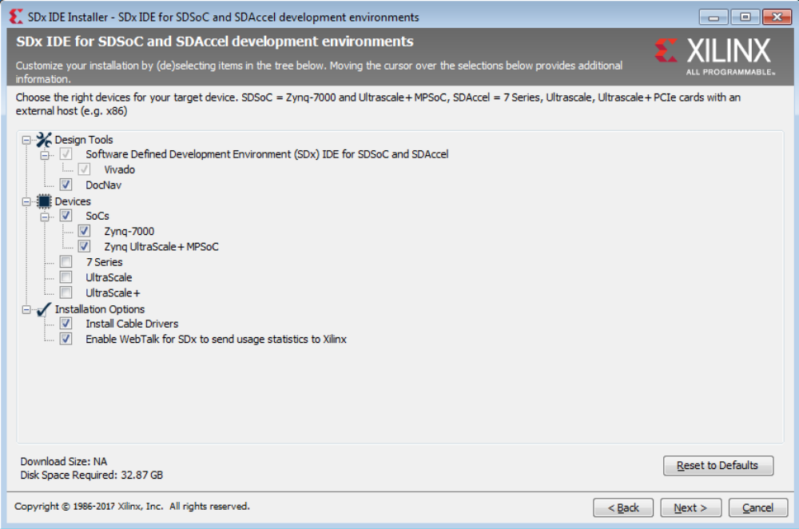
图1-1 SDSoC的安装

- 新建一个工程
SDSoC的具体使用方法可以参考官方文档ug1027-sdsoc-user-guide.pdf和ug1028-sdsoc-intro-tutorial.pdf，两个文档中具体描述了SDSoC的基本功能、使用方法以及开发一个硬件加速应用的流程。在这里重点说明一下如何建立一个SCZ智能相机使用的SDSoC工程。
点击”File” → ”New” → “Project”弹出工程类型选择的对话框，选择”Xilinx SDx Project…”，点击”Next”，输入工程名称后，进入选择硬件平台页面。
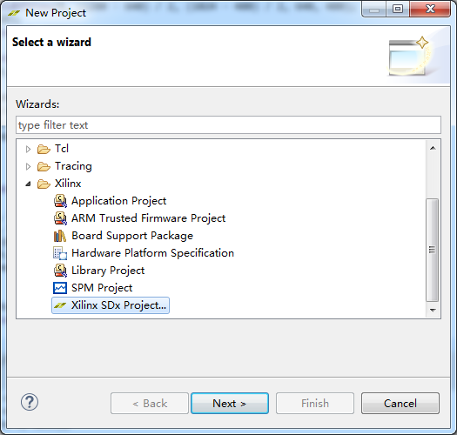
图2-1 工程类型选择对话框

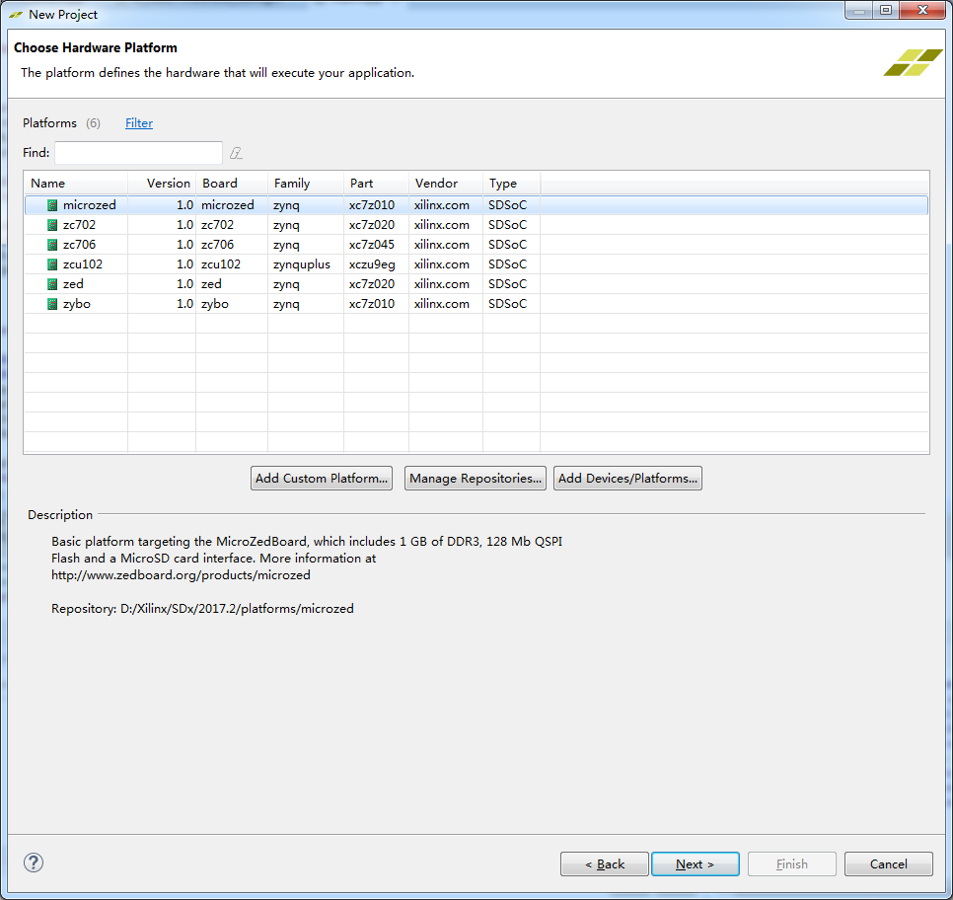
图2-2 选择硬件平台

硬件平台不能选择SDSoC默认提供的这些，应该添加凯视佳提供的zc7015平台。点击”Add Custom Platform”，选择凯视佳提供的zc7015文件夹（由于文件较大不方便传到github上，请找凯视佳销售人员索要），点击确定，平台列表中会出现一个黄色的zc7015定制平台，选择这个平台，点击”Next” ，之后一直”Next”直到完成工程的创建。要注意的是：zc7015硬件平台本身已经占有用了一定硬件资源，在使用硬件加速时，硬件函数的资源占用最好在40%以下，否则SDSoC可能编译不过。
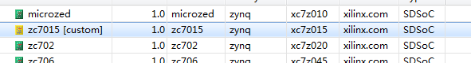
图2-3 zc7015硬件平台

- 添加需要的头文件与库文件
在使用SDSoC编译SCZ智能相机程序时，需要添加相机采图显示相关的头文件与库，这些文件都放在ksjsczapi_include和ksjsczapi_lib文件夹中。右键点击工程，点击”Properties”，弹出属性设置对话框。
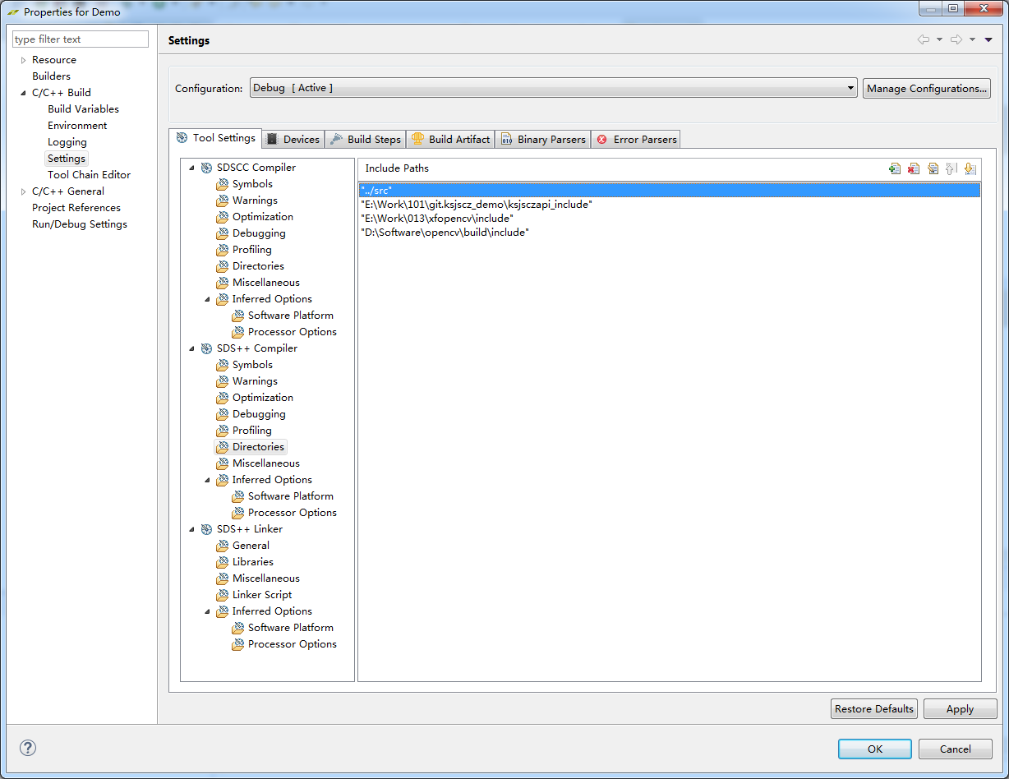
图3-1 属性设置对话框

点击”C/C++ Build”下的”Settings”，在”Tool Settings”选项卡中选择”SDS++ Compiler”—>”Directories”，在这里可以添加程序需要的头文件目录，比如OpenCV的头文件目录等。其中一定要包括的是凯视佳提供的采图头文件目录ksjsczapi_include。
选择”SDS++ Linker”—>”Libraries”，在此添加链接的库的目录与库文件。要注意的是，这里的库应该是用arm编译器编译出的linux系统下的so库文件，凯视佳提供了OpenCV的库文件与相机采图的库文件。添加库时要注意，linux系统下的动态库文件都是以lib开头，以.so结尾，在添加库文件时，要去掉lib和.so，例如：添加”libksjscz.so”库时，库文件名要写”ksjscz”。
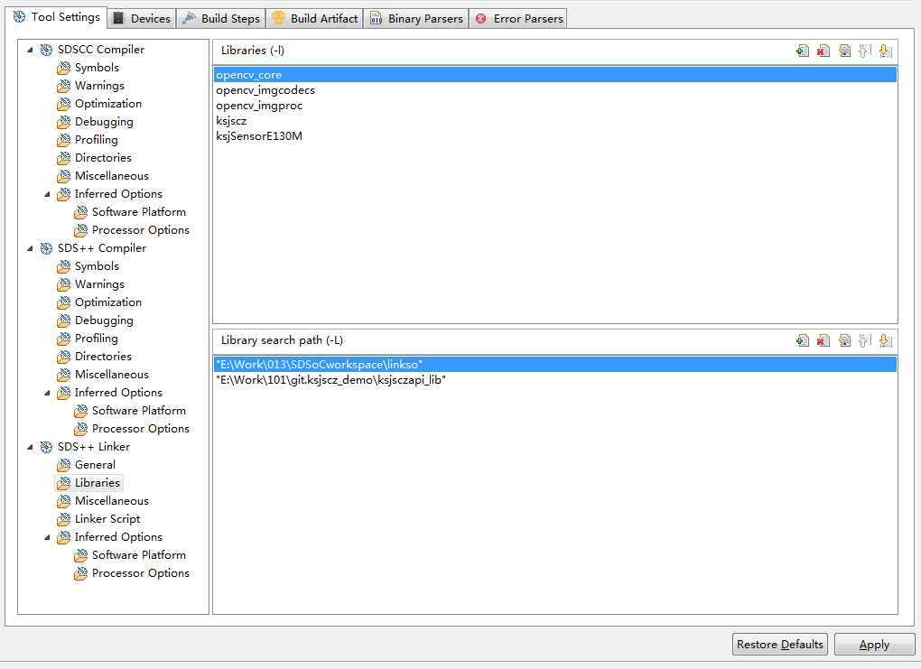
图3-2 库目录的设置与库的添加

四、xfOpenCV
Xilinx提供了一些OpenCV中基本函数的硬件实现代码，并封装成了xfOpenCV库，库中提供了xfMat数据结构可以与软件的OpenCV中的Mat相互转换。xfOpenCV中提供的具体函数与使用方法，详见文档ug1233-xilinx-opencv-user-guide.pdf。xfOpenCV的下载地址： https://github.com/Xilinx/xfopencv 。其中include文件夹要设置在”SDS++ Compiler”—>” Directories”中。example文件夹中是使用该库的例子。

五、Demo的使用
凯视佳提供了一个自动阈值二值化的Demo，利用相机采图，然后利用xfOpenCV里的硬件函数处理，得到二值化后的图像，并将两张图显示在屏幕上。
在凯视佳的Github上下载Demo（https://github.com/catchbest/ksjscz_demo），其中SDSoC_Demo，ksjsczapi_include，ksjsczapi_lib，opencv这四个文件夹必须下载并放到同一目录中，下载xfOpenCV，放到SDSoC_Demo目录下的xfopencv文件夹中。
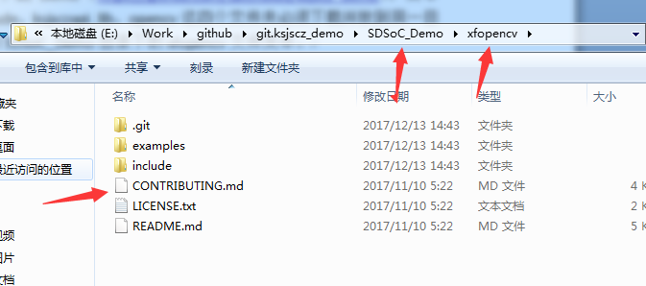
图5-1 xfopencv目录

在SDSoC中打开Demo工程，双击”project.sdx”，弹出设置对话框。点击”Platform”边的”…”按钮，添加zc7015平台（见第二节），并选择该平台。因为SDSoC存储的是绝对路径，所以下载Demo后需要根据本地目录重新设置一下。
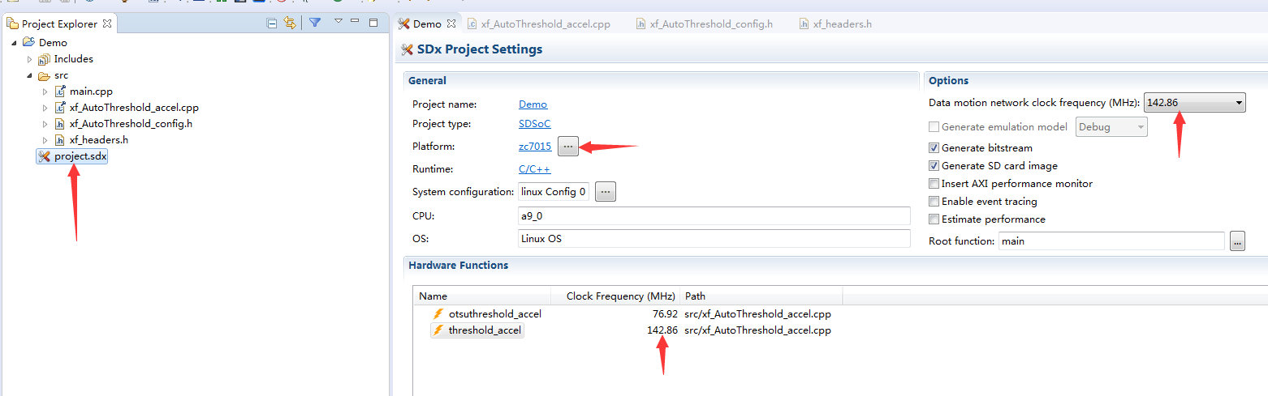
图5-2 选择平台

设置完成后，按“Ctrl+B”开始编译，编译过程时间很长，要半小时至1小时不等。编译完成后会在Demo/Debug/sd_card产生相应的文件。BOOT.BIN文件是相机的固件文件，里面包括了硬件函数的FPGA配置，Demo.elf文件是产生的可执行程序，放在智能相机中就可以运行。

六、BOOT.BIN的烧写
利用WinSCP软件把BOOT.BIN文件和Demo.elf文件放到智能相机中，利用HyperTerminal登陆智能相机，在BOOT.BIN目录下执行这条命令：
flashcp -v BOOT.BIN /dev/mtd0
出现图6-1所示的提示时，代表BOOT.BIN烧写完成，其间不要断电，否则相机会变砖。烧写完BOOT.BIN后，断电重启相机，执行elf程序就可以观察Demo的结果。
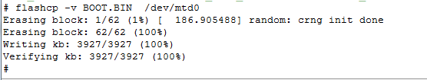
图6-1 烧写BOOT.BIN

凯视佳SCZ智能相机的其它相关文档在https://github.com/catchbest/ksjscz_doc 这里下载。

